Moja nauka zdalna

Patryk online - czyli szkolna ławka w domu...

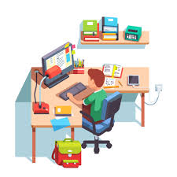
Aby dobrze wykorzystać możliwości swojego mózgu trzeba dostarczyć mu najlepsze paliwo...zdrowe śniadanko pełne witamin i składników odżywczych. Bez niego nauka słabo wchodzi do głowy. Kiedy baterie są naładowane kompletuję podręczniki ,zeszyty , przybory szkolne , a przede wszystkim słuchawki i smartfon , którego nie mógłbym normalnie używać na lekcji w szkole ( hehehe ). Zwarty i gotowy czekam na połączenie z nauczycielem — do dzieła!

Praca zdalna ma swoje plusy i minusy. Plusem jest błyskawiczny dostęp poprzez Internet do niezliczonej ilości informacji , dyskusji , wypowiedzi , a także zdjęć i obrazków na interesujące nas tematy i zagadnienia – w szkole jestem zdany na pobieżne wiadomości z podręcznika. W Internecie doświadczenia z przedmiotów tj.: fizyka , chemia , geografia czy biologia mogę obejrzeć i lepiej je zrozumieć. Wielu ludzi w sieci oferuje swoją pomoc starając się w prosty i zrozumiały dla słuchacza sposób je przedstawić ( np.. na kanale YOU TUBE pan Gwiazda świetnie “wykłada” matematykę ). Darmowy program biurowy OFFICE WINDOWS 10 daje pole do ćwiczenia dokumentów tekstowych czy prezentacji. Lubię bawić się programami do edycji zdjęć i domalować bratu wąsa czy długie włosy , a wydrukowane zdjęcia powiesić mu nad biurkiem. WIKIPEDIA to wirtualna następczyni popularnych dawniej ENCYKLOPEDII .
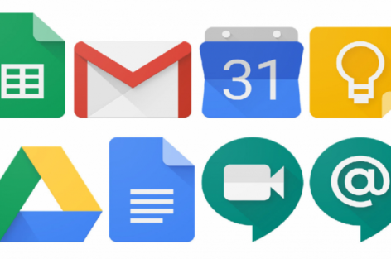
Minusem pracy zdalnej są niestety przeciążenia sieci i przerywana łączność w czasie lekcji online i nie jest to wina naszych smartfonów. Komputer stacjonarny ze stałym łączem lepiej sobie radzi z tym problemem.
Opracował: Patryk Byszyński kl.7a

